Конспект непосредственно образовательной деятельности
Тема «Скоро в школу»
Куклис Наталья Владимировна,
учитель-логопед, МДОУ № 20/1 г.Твери
Возрастная группа: подготовительная к школе логопедическая группа
Образовательная область: «Коммуникация»
Интеграция с другими областями: «Познание», «Физическая культура», «Здоровье», «Чтение художественной литературы», «Музыка».
Программное содержание:
Коррекционно-обучающие задачи:
- учить дифференцировать звуки Л – Р;
- формировать словарь.
Коррекционно-развивающие задачи:
- развивать навык звукобуквенного анализа;
- учить координации речи с движением;
- развивать у детей фонематический слух;
- развивать умение согласовывать местоимения и существительные;
- учить дифференцировать ротовой и носовой выдох;
- развивать звонкость голоса.
Коррекционно- воспитательные задачи:
- воспитывать у детей любознательность;
- воспитывать интерес к школьным занятиям, школьным принадлежностям;
- воспитывать самостоятельность при выполнении заданий.
Структура НОД
Организационный момент - загадка. (Встреча персонажа Буратино)
1 часть – развитие произношения и подготовка к обучению грамоте.
2 часть – развитие общей, мелкой и артикуляционной моторики; работа по развитию дыхания и голоса.
3 часть – развитие лексико-грамматической стороны речи.
Итог.
Общее время: 30 минут (резервное время 1-2 минуты)
Контроль за усвоением детьми программного содержания: опрос, беседа, привлечение персонажа Буратино оценке правильности ответов детей, наблюдение за практической деятельностью детей
Организация детей.
Организационный момент – дети стоят в кругу.
1 часть – дети сидят за столами, стоят в кругу.
2 часть - дети лежат, сидят, стоят.
3 часть – дети сидят за столами.
Итог – дети сидят за столами, танцуют.
Оборудование: мяч, магнитофон.
Демонстрационный материал: аудиозапись песни из к/ф «Буратино» (муз. А. Рыбникова, слова Ю. Энтина), аудиозапись песни «Чему учат в школе (минусовка) (муз. В. Шаинского, слова М. Пляцковского), полочка (с тремя ступеньками), мелкие игрушки в ранце Буратино, школьные принадлежности (клей, кисть, мел, пенал, ластик, краски, ручка, карандаш, линейка), сюжетные картинки.
Раздаточный материал: наборы для составления схемы предложения, звукового анализа; зеркала.
Предварительная работа: чтение и обсуждение художественных текстов Л.Н. Толстого «Филипок», А. Л. Барто «Первый урок», З.Н. Алексадровой «В школу», объяснение значений пословиц: «Ученье – путь к уменью», «Ученье – свет, неученье – тьма», сюжетно-ролевая игра «Школа», экскурсия в школу на урок чтения, рассматривание иллюстраций по теме «В школе».

Ход непосредственно образовательной деятельности | Методы и приемы
Организационный момент.  Учитель-логопед: Ребята, когда я сегодня шла в детский сад, то встретила человечка. Он узнал, что вы скоро идете в школу. Я его привела с собой, отгадайте кто это?  У отца был мальчик странный.  Необычный – деревянный.  Но любил папаша сына.  Что за странный  Человечек деревянный:  На земле и под водой  Ищет ключик золотой?  Всюду нос сует он длинный.  Кто же это?  Дети: Буратино!  Под музыку из к/ф «Буратино» (муз. А. Рыбникова, слова Ю. Энтина) забегает Буратино (ребенок в костюме Буратино) и танцует в кругу детей, здоровается с детьми.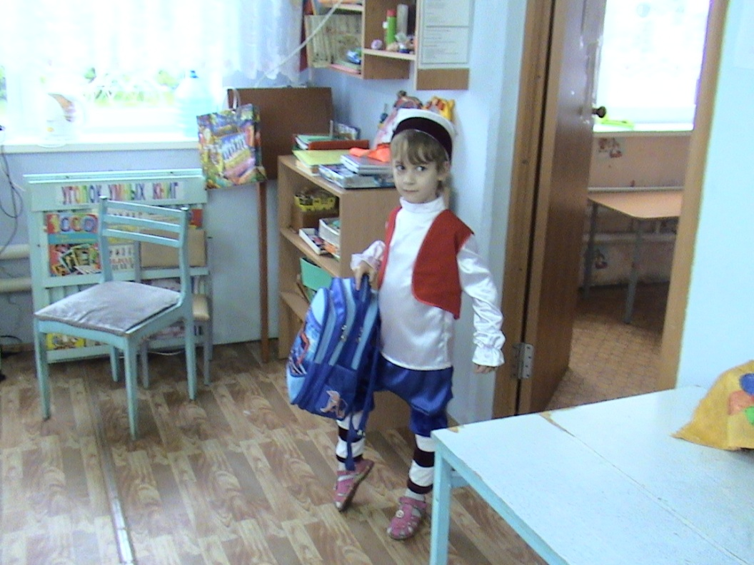  Учитель-логопед: Ребята, Буратино тоже хочет ходить в школу, а давайте мы ему расскажем, что знаем о школе, какими должны быть ученики, что нужно ученикам для учебы и много интересного о школе. Буратино, садись на стульчик и послушай наших детей.  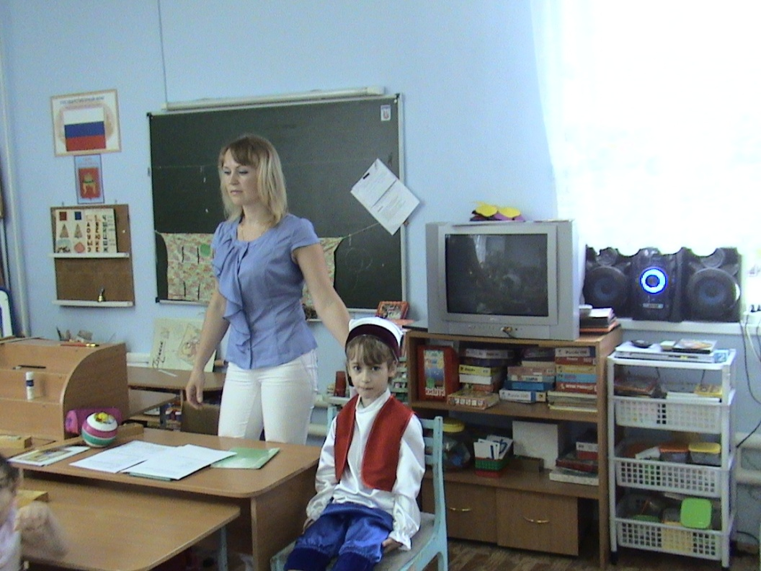  Учитель-логопед: Ребята, послушайте рассказ о школе.  (Первое чтение рассказа).  Осенью дети идут в школу. Наша школа светлая и красивая. Около школы растут деревья. Мы любим свою школу. Ученики живут дружно.  Учитель-логопед: Дети, подумайте и скажите, о чем я прочитала рассказ?  Ответы детей.  Учитель-логопед: Послушайте еще раз и посчитайте, сколько предложений в рассказе.  (Повторное чтение).  Учитель-логопед: Сколько же предложений в этом рассказе о школе? Буратино, как ты думаешь? Ребята, а сколько предложений вы сосчитали?  Опрос 5-6 детей.  Ответы детей.  Учитель-логопед обобщает ответы детей: Правильно, в этом рассказе пять предложений.  Учитель-логопед: Дети, повторите последнее предложение.  Опрос 5-6 детей.  Ответы детей.  Учитель-логопед: Правильно, последнее предложение «Ученики в живут дружно».  Учитель-логопед: Ребята, давайте покажем Буратино, как можно составить схему этого предложения. Назовите первое слово.  Ответ ребенка: Первое слово – «ученики».  Учитель-логопед: Назовите второе слово.  Ответ ребенка: Второе слово – «живут».  Учитель-логопед: Назовите третье слово.  Ответ ребенка: Третье слово – «дружно».  Учитель-логопед: Буратино, как ты думаешь, все ли слова правильно назвали ребята?  Ответ Буратино.  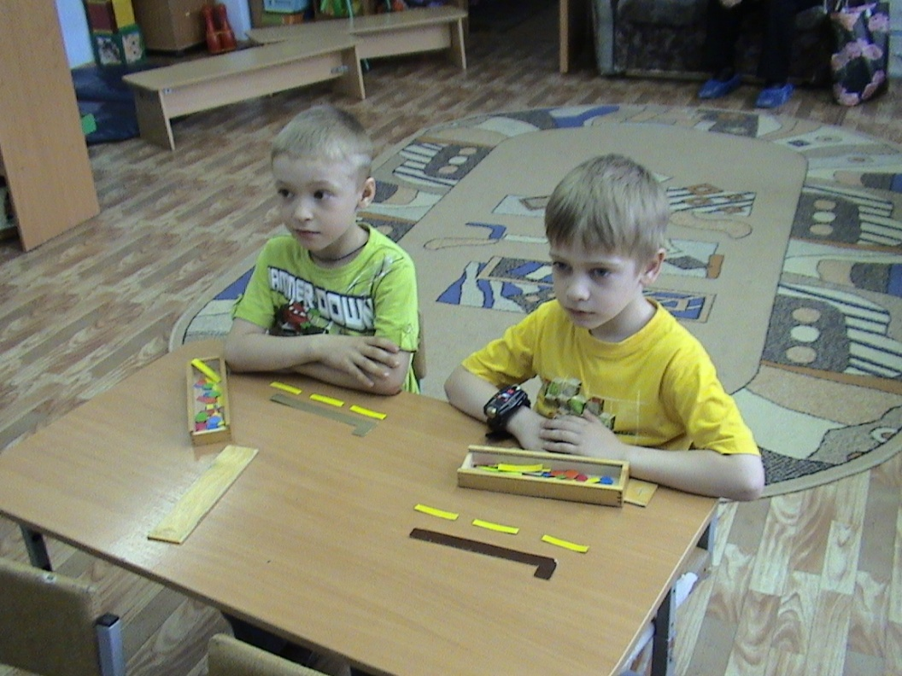  Учитель-логопед: Ребята, расскажите Буратино, что делают ученики в школе?  Ответы детей (занимаются, читают, пишут, рисуют, считают, решают, думают и др.)  Учитель-логопед: А теперь скажите, как нужно учиться в школе, чтобы получать только хорошие отметки?  Ответы детей (хорошо, старательно, отлично, весел и др.)  Учитель-логопед: Скажите, ребята, а какими должны быть ученики?  Ответы детей (умными, старательными, прилежными, аккуратными и др.)  Учитель-логопед: Буратино, ты запомнил, как надо учиться в школе?  Ответ Буратино.  Учитель-логопед: Ребята, покажите Буратино, как вы умеете составлять предложения. Помогут вам вот эти картинки. Саша, подойди к столу, выбери картинку и составь по картинке предложение.  (Дети по одному выходят, выбирают картинку и составляют предложение)  Опрос 5-6 детей.  Учитель-логопед предлагает детям оценивать составленные предложения.  Учитель-логопед: Буратино, какое предложение понравилось тебе больше всего?  Ответ Буратино.  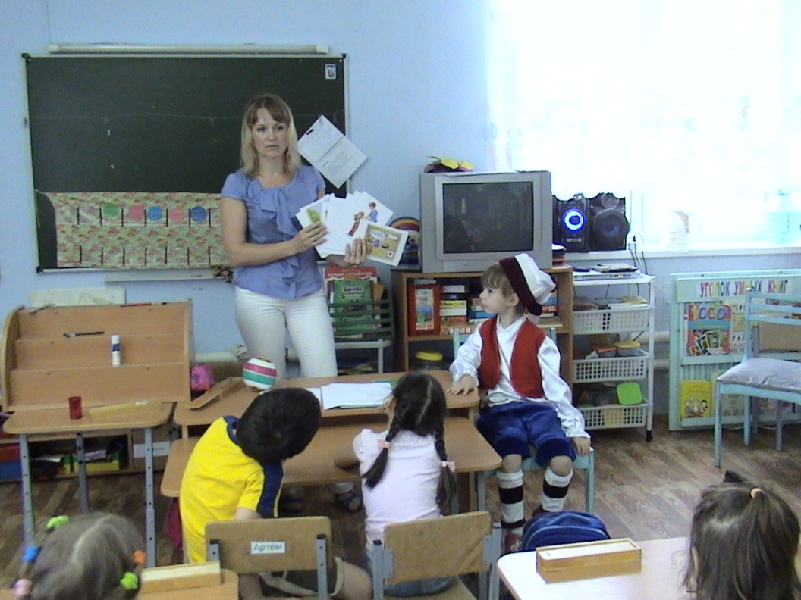  Учитель-логопед: Буратино, ты пришел к нам в гости с ранцем. Покажи нам, что ты туда положил?  Буратино открывает ранец, достает и показывает разные игрушки.  Учитель-логопед: Ребята, как вы думаете, можно ли иди в школу с игрушками?  Ответы детей.  Учитель-логопед: Правильно, в школу надо идти со школьными принадлежностями. Ребята, расскажите Буратино, что нужно положить в ранец, чтобы пойти учиться в школу?  Ответы детей (портфель, линейка, тетради, книги, пенал, ластик).  Учитель-логопед: А теперь, ребята, скажите, где могут храниться школьные принадлежности?  Ответы детей (на полке, в шкафу, в столе, на столе).  Учитель-логопед: Посмотрите, ребята, на моем столе – разные школьные принадлежности. Буратино, назови их.  Ответ Буратино.  Учитель-логопед: Ребята, давайте разложим все аккуратно по полочкам. Раскладывать будем так: на первой полке предметы, в которых один слог (клей, кисть, мел); на второй два слога (пенал, ластик, краски, ручка); на третьей три слога (карандаш, линейка).  Дети выполняют практическое задание (5-6 человек по вызову учителя-логопеда).  Физкультминутка (проводит Буратино).  Каждым утром перед школой  Делаем зарядку.  Очень нравится нам  Делать по порядку:  Весело шагать, весело шагать,  Руки поднимать, руки опускать,  Приседать и вставать, приседать и вставать.  Прыгать и скакать, прыгать и скакать.  Учитель-логопед: Буратино, наши ребята умеют составлять слова из звуков. Они сейчас тебе покажут, как умеют это делать. Сначала давайте вспомним, какие бывают звуки?  Опрос 4-5 человек.  Ответы детей (гласные и согласные).  Учитель-логопед: Буратино, повтори, какие бывают звуки?  Ответ Буратино.  Учитель-логопед: Ребята, вспомните, согласные звуки делятся на какие?  Опрос 4-5 человек.  Ответы детей (согласные делятся на твердые и мягкие, звонкие и глухие).  Учитель-логопед: А теперь скажите, каким цветом обозначаются твердые согласные?  Ответы детей ( синим)  Учитель-логопед: Каким цветом обозначаются мягкие согласные? Ответы детей (зеленым)  Учитель-логопед обобщает ответы детей.  Учитель-логопед: Дети, а какие бывают гласные звуки?  Опрос 4-5 детей.  Ответы детей (первого ряда и второго ряда)  Учитель-логопед: Что обозначают гласные звуки первого ряда? Ответы детей: (твердость предыдущего согласного)  Учитель-логопед: Что обозначают гласные звуки второго ряда? Ответы детей: (мягкость предыдущего согласного).  Учитель-логопед: Повтори, пожалуйста, Буратино, что обозначают гласные звуки первого ряда? А что обозначают гласные звуки второго ряда?  Ответ Буратино.  Учитель-логопед обобщает ответы детей.  Учитель-логопед: Скажи, Костя, каким цветом обозначаются гласные?  Ответ ребенка (красным)  Учитель-логопед оценивает ответ ребенка.  Учитель-логопед: А теперь внимательно послушайте задание! Сделайте звуковой анализ слова ПЕНАЛ  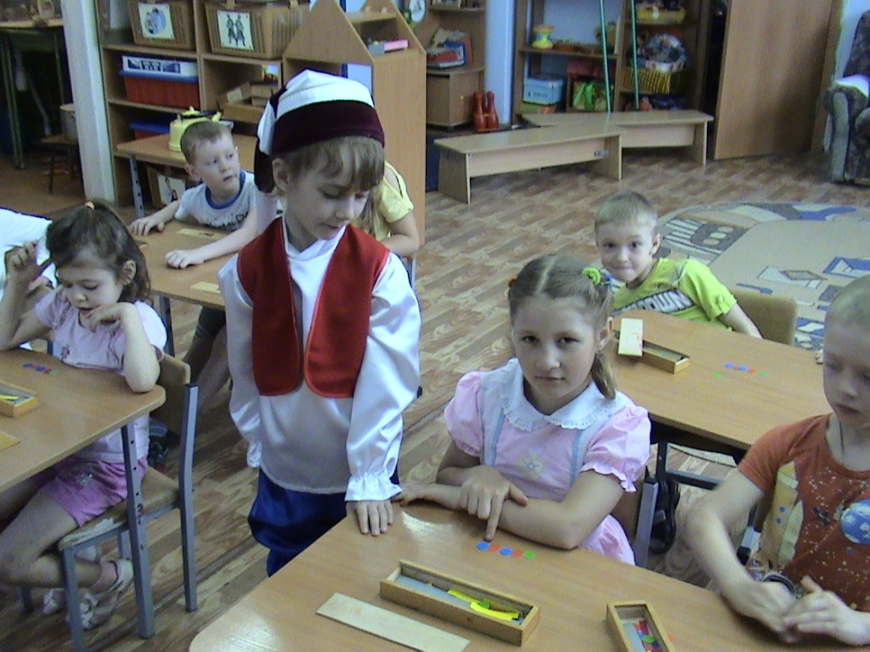  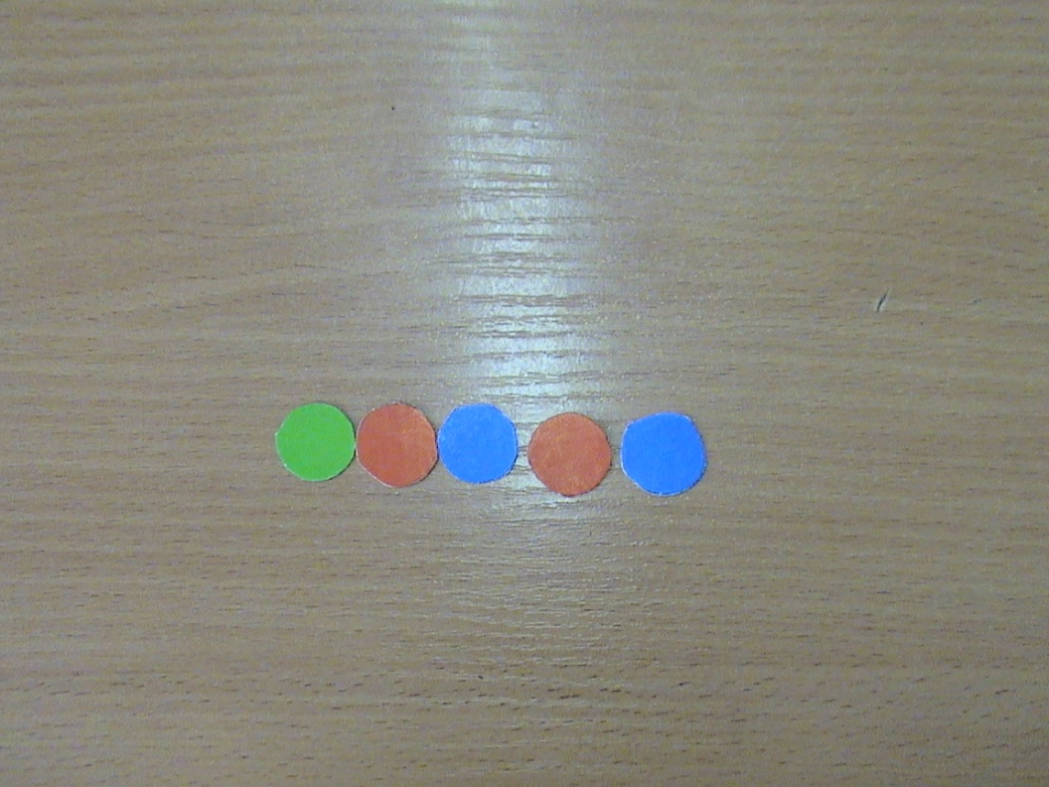  Дети выполняют задание.  Учитель-логопед и Буратино наблюдают за правильностью его выполнения, оценивают работу детей.  Учитель-логопед: Чтобы хорошо учиться в школе, надо уметь хорошо говорить, правильно произносить все звуки. Самые трудные это Л-Р. Давайте их произнесем попеременно  Попеременное произнесение звуков Л, Р детьми.  Учитель-логопед: Ребята, сейчас вам нужно разложить школьные принадлежности на стол и в ранец. Послушайте внимательно слово СТОЛ. Какой последний звук?  Ответы детей (Л)  Учитель-логопед: На стол нужно положить предметы со звуком Л. Какие это будут школьные принадлежности?  Ответы детей (пенал, ластик, мел).  Учитель-логопед: Буратино, правильно ли ответили дети?  Ответ Буратино.  Выполнение задания детьми.  Учитель-логопед оценивает выполнение задания.  Учитель-логопед: Ребята, а теперь послушайте слово РАНЕЦ, Буратино, Какой первый звук?  Ответ Буратино (Р).  Учитель-логопед: Ребята, правильно ли ответил Буратино?  Ответы детей.  Учитель-логопед: Значит, в ранец нужно положить предметы со звуком Р. Какие это предметы?  Ответы детей (краски, тетрадь, ручка, карандаш)  Выполнение задания детьми.  Учитель-логопед оценивает выполнение задания.  Учитель-логопед: А теперь, ребята, давайте вспомним наши игровые упражнения и покажем их Буратино.  Общее расслабление. Движения по тексту.  Будто мы лежим на травке…  На зеленой мягкой травке…  Греет солнышко сейчас…  Руки теплые у нас…  Напряженье улетело…  И расслаблено все тело…  Хорошо нам отдыхать,  Но пора уже вставать.  Развитие общей моторики. Выполнение действий по тексту.  День стоял веселый –  Осень на дворе  Мы шагали в школу  Утром в сентябре.  Прямо и направо,  А потом назад.  А потом обратно,  А потом кругом,  А потом вприпрыжку,  А потом бегом.  Развитие мелкой моторики.  Мы писали, мы писали Ритмично сжимают и разжимают кулачки  Наши пальчики устали Пальчики «скачут» по столу  Вы скачите пальчики, Указательный и средний пальцы вытянуты  Как солнечные зайчики. Вверх, остальные выпрямить и соединить.  Массаж лица.  Перед тем как идти в школу: Поглаживающие движения  Рано утром мы встаем,  Мыло в руки мы берем.  Лицо мылом протираем Растирающие движения.  А водичкой все смываем. Поглаживающие движения.  Развитие мимических мышц.  Проснулся первого сентября Витя и испугался (испуг)  На улице светло: «Я опоздал в школу» (огорчение)  Но видит – все еще спят. (удивление)  «Никуда я не опоздал» - обрадовался Витя. (радость)  Развитие артикуляционной моторики. Упражнения:  - для челюсти: открыть широко рот и удержать под счет до десяти;  - для губ: «улыбка» - «окошко»;  - для языка: «Мы прижмем язык зубами (тя-тя-тя); мы похлопаем губами (пя-пя-пя); «чашечка».  Работа по развитию дыхания и голоса.  - Вдох через нос – выдох через нос;  Вдох через нос – выдох через рот;  Вдох через рот – выдох через рот;  Вдох через рот – выдох через нос.  - Голосовые упражнения: звуком А (спеть один куплет песни «Чему учат в школе» (муз. В. Шаинского, слова М. Пляцковского)  Учитель-логопед оценивает выполнение упражнений детьми.  Учитель-логопед: Помните, ребята, в ранце у Буратино лежали игрушки, а не школьные принадлежности? А давайте-ка мы с вами поупражняемся собираться в школу. Для этого нужно знать, какие предметы – необходимые на уроках в школе, а какие лишние.  Учитель-логопед: Посмотрите, какие предметы лежат на столе и назовите их.  Ответы детей (учебник, мячик, тетрадь, пенал).  Учитель-логопед: Что же здесь лишнее и почему?  Опрос 4-5 детей.  Ответы детей (лишний мячик, потому что это игрушка, а остальное – школьные принадлежности).  Обобщение и оценка ответов детей.  Учитель-логопед: А теперь посмотрите и назовите предметы, которые лежат в пенале.  Ответы детей (ручка, карандаш, конфета, ластик. Лишняя конфета, потому что это еда, а остальное – школьные принадлежности).  Обобщение и оценка ответов детей.  Учитель-логопед: Ребята, расскажите Буратино, о каких предметах, относящихся к школьным принадлежностям можно сказать:  - «Это мой»: ранец, пенал, ластик.  - «Это моя»: тетрадь, ручка, линейка, кисточка.  - «Это мои»: карандаши, краски, учебники.  Ответы 5-6 детей.  Обобщение ответов детей.  Учитель-логопед: Буратино, интересно тебе было сегодня узнать много нового о школе?  Буратино: Как интересно было с вами, ребята! Теперь я знаю, что нужно для учебы в школе. Как нужно учиться, чем дети занимаются в школе. Я приготовил вам небольшое стихотворение.  Буратино читает стихотворение «Скоро в школу» (И. Токмакова)  Учитель-логопед: А что вам, ребята сегодня понравилось и запомнилось больше всего?  Ответы детей.  Учитель-логопед: Мне очень понравилось, как вы сегодня отвечали и выполняли задания. Давайте на прощание потанцуем с Буратино.  Дети с Буратино танцуют.  Затем Буратино приносит на подносе ириски «Золотой ключик», угощает детей.  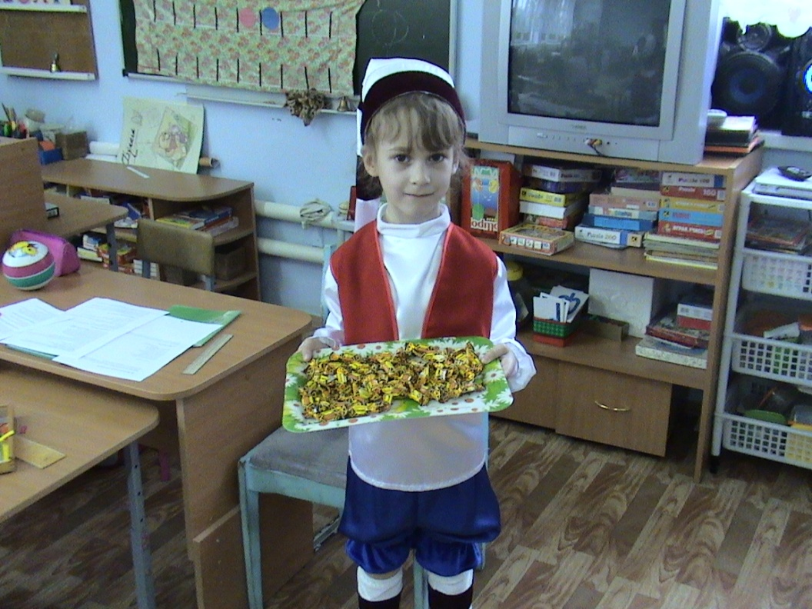 | Мотивация к деятельности  Загадывание загадки  Создание игровой ситуации  Развитие произношения  Подготовка к обучению грамоте  Выделение предложений из текста  Установка на выполнение задания  Опрос детей  Обобщение ответов детей  Опрос детей  Составление схемы предложения  Опрос детей  Привлечение Буратино к оценке правильности ответов детей  Уточнение ранее полученных знаний и представлений  Подбор глаголов, наречий, прилагательных  Привлечение Буратино к обобщению ответов детей  Составление предложений по сюжетным картинкам  Опрос детей  Привлечение Буратино к оценке ответов детей  Игровая проблемная ситуация  Уточнение ранее полученных знаний и представлений  Воспитание интереса к школьным принадлежностям  Совершенствование навыка слогового анализа  Предупреждение утомляемости детей  Упражнение в умении проводить звуковой анализ слова  Опрос детей  Обобщение ответов детей  Уточнение ранее полученных знаний и представлений детей  Опрос детей  Обобщение ответов детей  Работа с раздаточным материалом  Наблюдение за работой детей  Оказание необходимой помощи, по необходимости подсказ, привлечение Буратино к оказанию помощи и оценке выполненного задания детьми  Упражнение в дифференциация звуков Л, Р  Опрос детей  Беседа  Привлечение Буратино и детей к взаимному контролю ответов  Упражнения на развитие общей, мелкой и артикуляционной моторики. Работа по развитию дыхания и голоса.  Создание игровой проблемной ситуации  Дидактическая игра на развитие лексико-грамматической стороны речи  Дидактическое упражнение на закрепление ранее полученных знаний и представлений  Итоговая беседа

